ACE库学习笔记
汪雄 2017/12/23
一．ACE库的编译配置
参考网友：http://blog.csdn.net/qq_34233232/article/details/52595211

编译：直接编译下载下来的AEC_vs12.sln(对应vs2013)，由于本地使用的是VS2012,在编译的时候，选择属性 中选择编译平台改为 VS2012

ACE简介：ACE是一个跨平台的用于并发通信的C++框架。它提供了丰富的C++封装器和框架组件。使用ACE，开发者可以开发出高性能，实时的通信服务和应用。ACE利用进程间通信，事件分离，动态链接和并发技术简化了面向对象的网络开发。对于学习C++会有很大的帮助。
以下是安装教程：
1.进入ACE官方网站http://download.dre.vanderbilt.edu/选择Latest Micro Release Kit下的ACE.zip下载（包含了整个ACE的基础包，其包含了ACE操作系统适配层、C++封装器和网络编程框架的代码）用户可以基于需要选择其他包下载
2.下完后解压到E:\ACE_wrappers
ace 包含ACE工具包的源码
bin含有许多有用的实用程序
apps 包含许多基于ACE的应用程序,比如Gateway消息路由
docs 含有与ACE的各个方面的有关信息，比如它的编码指导方针
examples 包含很多例子，演示怎么使用ACE类和框架
tests含有ACE的回归测试套件
3.在E:\ACE_wrappers目录中创建一个头文件，命名为config.h，在其中加入#include "ace/config-win32.h"的语句
4.打开E:\ACE_wrappers\ace下的ace_v12，点生成->批生成->选择对应系统的选项->生成（或者重新生成解决方案）
然后会在lib文件夹下产生引入库和链接库，至此安装就结束了
- 配置系统环境
变量名 ACE_ROOT 变量值 E:\ACE_wrappers
变量名 Path 变量值 在后面增加;%ACE_ROOT%\lib
6.VS配置
属性->所有配置->VC++目录
包含目录:$(ACE_ROOT)
库目录:$(ACE_ROOT)\lib
7.测试
新建控制台程序
#include "stdafx.h"
#include "ace/Log_Msg.h"
int _tmain(int argc, _TCHAR* argv[]){
ACE_TRACE(ACE_TEXT ("main"));
ACE_DEBUG ((LM_INFO, ACE_TEXT ("Hello world/n")));
getchar();
return 0;
}
添加现有项：ace\lib文件下的ACEd.lib

ACE教程，参考网友CalmReason
http://blog.csdn.net/calmreason/article/details/50757535
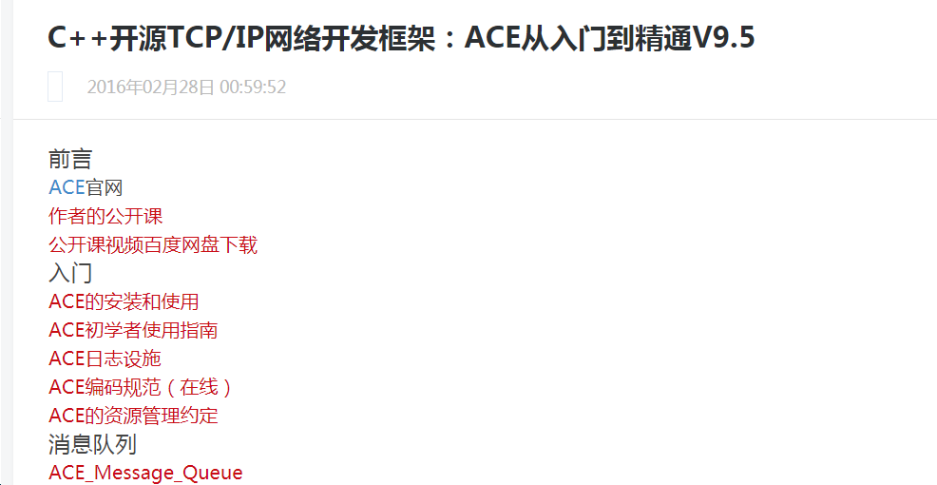
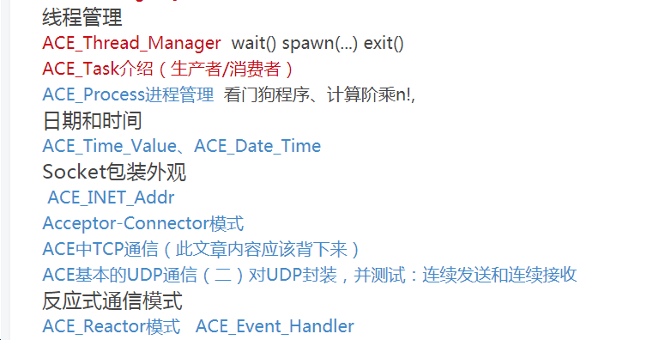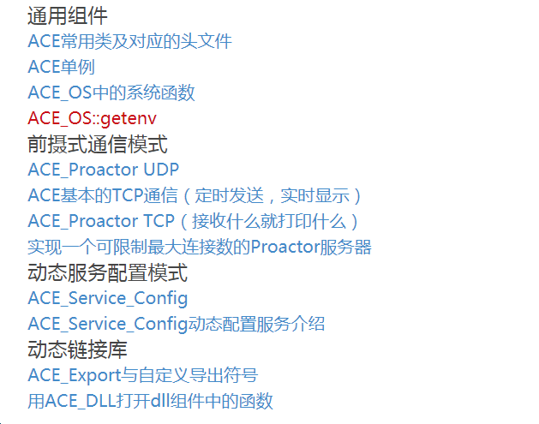
- ACE库Demo学习
ACE提供日志及跟踪信息的调试、打印管理，类ACE_Log_Msg提供日志的显示和打印，用户也可以通过继承ACE_Log_Msg_Callback类实现日志的自己管理。在我们代码里面可以使用两个宏：ACE_DEBUG和ACE_ERROR记录日志，下面例子简单显示两个日志：
int main(int argc, char * argv[])
{
ACE_DEBUG((LM_DEBUG, “ACE_DEBUG测试\n”)); //注意宏前后一定要使用两个括号
}
和日志相关的三个头文件：log_msg.h、log_record.h、log_msg_callback.h
使用ACE_Log_Msg实现日志管理，默认情况下ACE_Log_Msg根据flags输出日志，默认的flags是ACE_Log_Msg::stderr，例如上面的例子日志被输出到console，我们可以通过修改flags改变日志输出的位置。

- ACE日志输出
ACE_DEBUG 常规的一些输出消息
ACE_ERROR 会提供程序出错的一些低级消息
2个宏的用法上是一致的
ACE_DEBUG(错误级别,"格式串",变量1...变量N）
其中部分错误级别系统定义如下：
LM_SHUTDOWN = 01,系统死机级别
LM_TRACE = 02,跟踪级别
LM_DEBUG = 04,DEBUG级别
LM_INFO = 010,常规信息级别
LM_NOTICE = 020,注意级别
LM_WARNING = 040,警告级别
LM_STARTUP = 0100,启动级别
LM_ERROR = 0200,错误级别
LM_CRITICAL = 0400,危急级别
LM_ALERT = 01000,可修复的警告级别
LM_EMERGENCY = 02000,全局警告级别
部分格式串使用如下：
跟c 中printf使用类似
%n-表当前程序名称
%t-表当前线程号
%p-表指针
%s-字符串

ACE通过全局单体实例ACE_LOG_MSG管理和控制输出，我们可以利用这个实例把输出重定向到文件，也可以重定向到标准输出。
(1)设置输出到标准错误输出
ACE_LOG_MSG->set_flags(ACE_LOG_MSG::STDERR)

- 关闭 输出到标准错误输出
ACE_LOG_MSG->clr_flags(ACE_LOG_MSG::STDERR) //日志重定向之前最好清除原来的定向

- 设置输出到文件
ACE_LOG_MSG->set_flags(ACE_LOG_MSG::OSTREAM);
Ofstream myostream(filename, ios::out||ios::trunc);
ACE_LOG_MSG->msg_ostream(&myostream);

- 设置只记录LM_DEBUG或者LM_INFO级别的消息
u_long priority_mask = ACE_LOG_MSG->priority_mask(ACE_LOG_MSG::PROCESS);
ACE_SET_BITS(priority_mask, LM_DEBUG|LM_INFO)

- 清除设置条件
ACE_CLR_BITS(priority_mask,LM_DEBUG||LM_INFO);

- ACE_LOG_MSG还有一个非常有意思的功能，能以16进制方式输出内存中的块，简单使用如下：
ACE_LOG_MSG->log_hexdump(LM_DEBUG,(char*)array, sizeof(array));

1、 作为系统日志输出，下面的代码可以输出成系统日志，通过WINDOWS事件查看器可以看到结果。
#include "ace/log_msg.h"
#include "ace/log_msg_callback.h"
#include "ace/log_record.h"
int main (int argc, ACE_TCHAR * argv[])
{
//ACE_LOG_MSG宏其实是ACE_Log_Msg::instance()
ACE_LOG_MSG->open("logtest", ACE_Log_Msg::SYSLOG);
ACE_DEBUG((LM_INFO, "日志测试11\n"));
}
//此日志被写系统日志中

2、 输出到文件
#include "ace/Os.h"
#include "ace/log_msg.h"
#include "ace/log_msg_callback.h"
#include "ace/log_record.h"
#include <fstream>
using namespace std;

int main (int argc, ACE_TCHAR * argv[])
{
ACE_DEBUG((LM_DEBUG, "first message\n"));
//清除原来的标志，如果不清除在输出到文件到同时也会在console上输出。
ACE_LOG_MSG->clr_flags(ACE_Log_Msg::STDERR);
ACE_DEBUG((LM_DEBUG, "second message\n"));
ACE_LOG_MSG->set_flags(ACE_Log_Msg::OSTREAM);
ACE_DEBUG((LM_DEBUG, "third message\n"));
//定义文件名，并设置文件句柄
const char * filename="main.log";
ofstream out(filename, ios::out | ios::trunc);
//ios::out以写的方式打开，ios::trunc清空文件;
ACE_LOG_MSG->msg_ostream(&out);
//测试信息，这次能真正输出到文件。
ACE_DEBUG((LM_DEBUG, "forth message\n"));
return 0;
}

3、 自己处理日志
#include "ace/Os.h"
#include "ace/log_msg.h"
#include "ace/log_msg_callback.h"
#include "ace/log_record.h"
/********************************************
* 自己处理日志类
*******************************************/
class CLogger : public ACE_Log_Msg_Callback
{
public:
void log (ACE_Log_Record & record); //重定义虚函数
};
void
CLogger::log(ACE_Log_Record & record)
{
//打印日志
ACE_OS::printf("%s\n", record.msg_data());
}
int main (int argc, ACE_TCHAR * argv[])
{
ACE_DEBUG((LM_DEBUG, "first message\n"));
ACE_LOG_MSG->clr_flags(ACE_Log_Msg::STDERR);
ACE_DEBUG((LM_DEBUG, "second message\n"));
ACE_LOG_MSG->set_flags(ACE_Log_Msg::MSG_CALLBACK);
ACE_DEBUG((LM_DEBUG, "third message\n"));
//设置自定义类
CLogger logger;
ACE_LOG_MSG->msg_callback(&logger);
ACE_DEBUG((LM_DEBUG, "forth message\n"));
return 0;
}

2.使用ACE获取本机的IP
#include "ace/INET_Addr.h"
void print_all_interfaces()
{
ACE_INET_Addr *the_addr_array;
size_t count = 0;

int rc = ACE::get_ip_interfaces (count , the_addr_array);

char address[30];

int i = 0;
while (i < count)
{
(the_addr_array+i)->addr_to_string(address, sizeof(address));
printf("%s\n", address);
i++;
}
delete [] the_addr_array;
system("pause");
}

- ACE中网络通讯编程基本框架
ACE_INET_Addr类，封装了网络地址
ACE_SOCK_Connector类，扮演了主动连接角色，发起通讯连接。连接到远端的服务
ACE_SOCK_Acceptor类，扮演被动连接角色，等待连接。等待远端客户的请求。
ACE_SCOK_Stream类，扮演数据通讯的角色，发送和接收数据，完成客户与服务之前的通讯
利用ACE库来开发网络通讯程序是很简单的，一个基本的程序只用到以上提到的几个类，就可以完成一个基于客户端、服务器端模型的网络应用的开发。开发者无需了解Socket在不同平台上的实现，记忆众多并相互关联的Socket APIs
下面，以一个Hello World程序为例演示。
- 客户端程序，发送一个Hello World到远端服务器并将信息打印到屏幕上
#include "stdafx.h"
#include<iostream>
#include<string>
#include<ace/ACE.h>
#include "ace/INET_Addr.h"
#include "ace/SOCK_Connector.h"
#include "ace/SOCK_Stream.h"
#include "ace/Init_ACE.h"

int main (int argc, ACE_TCHAR * argv[])
{
ACE::init(); //初始化ACE库，在Windows下一定要

std::string str = "Hello world";

//设置服务器地址
//第一个参数是端口，第二个是ip地址，也可以是域名。
//可以先定义一个地址对象，再用ACE_INET_Addr的set函数来设定。
//地址的配置很多，具体的参照文档
ACE_INET_Addr peer_addr( 5050, "127.0.0.1" );
ACE_SOCK_Stream peer_stream;//定义一个通讯队形
ACE_SOCK_Connector peer_connector;//定义一个主动连接对象
peer_connector.connect( peer_stream, peer_addr );//发起一个连接
//此处connect()的第三个参数用于设置连接等待时间，默认是0，即表示永久等待，此时处于阻塞模式，不为0，则connect为非阻塞模式
peer_stream.send( str.c_str(), str.length() );//发送数据到服务器
str.erase();
str.resize( sizeof( "hello world" ) );
peer_stream.recv( (void*)str.c_str(), str.length() );//接收来自服务器的信息
std::cout << "from server message : " << str << std::endl;
ACE::fini() ;
system("pause");
return 0;
};

- 服务器端代码
将接收到来自客户端的消息打印到屏幕上，并且将接受到的信息返回给客户端
#include <iostream>
#include <string>
#include "ace/ACE.h"
#include "ace/SOCK_Acceptor.h"
#include "ace/SOCK_Stream.h"
#include "ace/Init_ACE.h"

int main(int argc, char *argv[])
{
ACE::init();
std::string str;
str.resize(sizeof("Hello world"));

//上涨至服务器地址
ACE_INET_Addr peer_addr(5050, "127.0.0.1"); //当服务器和客户端不在同一台电脑上的时候，这里的IP地址和客户端的IP地址必须相同且都为服务器的IP
ACE_SOCK_Stream peer_stream;

//创建被动连接角色
ACE_SOCK_Acceptor peer_acceptor;
//开启被动连接对象，讲对象绑定到一个地址上

peer_acceptor.open(peer_addr);

//等待连接
peer_acceptor.accept(peer_stream);

//数据通讯
peer_stream.recv((void *)str.c_str(), str.length());

std::cout<<"from Client message:"<<str<<std::endl;

peer_stream.send( str.c_str(), str.length());

ACE::fini();
system("pause");
return 0;
}

- ACE库实现一个通用的C/S架构通信程序（最终版）
http://blog.csdn.net/rain_qingtian/article/details/22862919
ACE自适配通信环境（ADAPTIVE Communication Environment）是可以自由使用、开放源码的面向对象（OO）框架（Framework），在其中实现了许多用于并发通信软件的核心模式。ACE提供了一组丰富的可复用C++ Wrapper Facade（包装外观）和框架组件，可跨越多种平台完成通用的通信软件任务，其中包括：事件多路分离和事件处理器分派、信号处理、服务初始化、进程间通信、共享内存管理、消息路由、分布式服务动态（重）配置、并发执行和同步，等等。ACE的目标用户是高性能和实时通信服务和应用的开发者。它简化了使用进程间通信、事件多路分离、显式动态链接和并发的OO网络应用和服务的开发。此外，通过服务在运行时与应用的动态链接，ACE还使系统的配置和重配置得以自动化
作者最近采用ACE实现了一个通用的C/S架构通信程序，具体实现简述如下：1． 服务器端：一个采用领导者/跟随者模型的线程池不断地接受从多个客户端发来的消息，并放入一个消息队列，然后又有一个采用半同步/半异步模型的线程池不断地从这个消息队列中取出消息进行处理。服务器端代码如下：（共10个文件）

（1）ACE_Server的代码如下
#include "ace/Acceptor.h"
#include “ace/SOCK_Acceptor.h”
#include “ace/SOCK_Acceptor.h"”
#include "ace/Thread_Manager.h"
#include "ace/TP_Reactor.h"
#include "ace/Reactor.h"
#include "ace/INET_Addr.h"
#include "ace/OS.h"
#include "Request_Handler.h"
#include "Server.h"
#include "Constants.h"

using namespace ACE_Server;
int main(int argc, char *argv[])
{
ACE_TP_Reactor tp_reactor;
ACE_Reactor reactor(&tp_reactor, 1);
ACE_Reactor::instance(&reactor, 1);
ACE_Acceptor<Request_Handler, ACE_SOCK_ACCEPTOR> acceptor;
ACE_INET_Addr addr(SERVER_PORT_NUM);
if(acceptor.open(addr) == -1)
return -1;

Server server_tp;
server_tp.activate(THR_NEW_LWP | THR_JOINABLE, SERVER_THREAD_POOL_SIZE);
ACE_Thread_Manager::instance()->wait();
return 0;
}

Constants.h

#ifndef __CONSTANTS_H_
#define __CONSTANTS_H_

namespace ACE_Server
{
static const size_t SERVER_THREAD_POOL_SIZE = 5; //进行数据接收的线程池大小
static const size_t TASK_THREAD_POOL_SIZE = 5; //进行数据处理的线程池大小
static const size_t BUFFER_SIZE = 4096; //数据缓冲区大小
static const size_t SERVER_PORT_NUM = 10101; //服务器的通信端口号
}
#endif

Server.h
#ifndef __SERVER_H_
#define __SERVER_H_
#include "ace/Task.h"
namespace ACE_Server
{
class Server: public ACE_Task_Base
{
public:
virtual int svc(void);
};
}
#endif

Server.cpp
#include "ace/Reactor.h"

#include "Server.h"

namespace ACE_Server
{
int Server::svc(void)
{
int result = ACE_Reactor::instance()->run_reactor_event_loop();
if(result == -1)
return -1;
return 0;
}
}

Request_Handler.h

#ifndef __REQUEST_HANDLER_H_
#define __REQUEST_HANDLER_H_

#include "ace/Svc_Handler.h"
#include "ace/SOCK_Stream.h"
#include "ace/Synch.h"
#include "ace/Thread_Manager.h"
#include "Task_Manager.h"
namespace ACE_Server
{
class Request_Handler: public ACE_Svc_Handler<ACE_SOCK_STREAM, ACE_MT_SYNCH>
{
public:
Request_Handler(ACE_Thread_Manager *thr_mgr = 0);

protected:
virtual int handle_input(ACE_HANDLE fd = ACE_INVALID_HANDLE);

private:
static Task_Manager task_mgr;
};
}
#endif

Request_Handler.cpp

#include "ace/OS.h"
#include "ace/Message_Block.h"
#include "ace/Thread_Manager.h"
#include "ace/Svc_Handler.h"
#include "ace/SOCK_Stream.h"
#include "ace/Synch.h"
#include "ace/Reactor.h"

#include "Request_Handler.h"
#include "Task_Manager.h"
#include "Constants.h"
namespace ACE_Server
{
Task_Manager Request_Handler::task_mgr;
Request_Handler::Request_Handler(ACE_Thread_Manager *thr_mgr): ACE_Svc_Handl er<ACE_SOCK_STREAM, ACE_MT_SYNCH> (thr_mgr)
{
this->reactor(ACE_Reactor::instance());
task_mgr.activate();
}

int Request_Handler::handle_input(ACE_HANDLE fd)
{
char length[4] = {0};
if(this->peer().recv_n(length, 4) == 4)
{
size_t msg_len = 0;
for(int i = 0; i < 4; i++)
{
msg_len |= (size_t)length[i] << (8 * i);
}

char msg[BUFFER_SIZE] = {0};
if(this->peer().recv_n(msg, msg_len) == msg_len)
{
ACE_Message_Block *mb = NULL;
ACE_NEW_RETURN(mb, ACE_Message_Block(msg_len,
ACE_Message_Block::MB_DATA,0, msg), -1);
mb->wr_ptr(msg_len);
task_mgr.putq(mb);
return 0; }
}
return -1;
}
}

Task_Manager.h
#ifndef __TASK_MANAGER_H_
#define __TASK_MANAGER_H_
#include "ace/Task.h"
#include "ace/Synch.h"
namespace ACE_Server
{
class Task_Manager: public ACE_Task<ACE_MT_SYNCH>
{
public:
virtual int svc(void); };
}
#endif

Task_Manager.cpp

#include "ace/Message_Block.h"
#include "Task_Manager.h"
#include "Task_Worker.h"
#include "Constants.h"
namespace ACE_Server
{
int Task_Manager::svc(void)
{
Task_Worker task_tp;
task_tp.activate(THR_NEW_LWP | THR_JOINABLE, TASK_THREAD_POOL_SIZE);

while(1)
{
ACE_Message_Block *mb = NULL;
if(this->getq(mb) < 0)
{
task_tp.msg_queue()->deactivate();
task_tp.wait();
}
task_tp.putq(mb);
}
return 0;
}
}

Task_Worker.h

#ifndef __TASK_WORKER_H_
#define __TASK_WORKER_H_
#include "ace/Task.h"
#include "ace/Synch.h"
#include "ace/Message_Block.h"
namespace ACE_Server
{
class Task_Worker: public ACE_Task<ACE_MT_SYNCH>
{
public:
virtual int svc(void);
private:
void process_task(ACE_Message_Block *mb);
};
}
#endif

Task_Worker.cpp

#include "ace/OS.h"
#include "ace/Message_Block.h"
#include "Task_Worker.h"
namespace ACE_Server
{
int Task_Worker::svc(void)
{
while(1)
{
ACE_Message_Block *mb = NULL;
if(this->getq(mb) == -1)
{
continue;
}
process_task(mb);
}
return 0;
}
void Task_Worker::process_task(ACE_Message_Block *mb)
{
//进行数据处理,数据的起始地址为mb->rd_ptr(),长度为mb->length()
ACE_DEBUG((LM_DEBUG, ACE_TEXT("(%t) Processing task: %s length %d\n"),
mb->rd_ptr(), mb->length()));
ACE_OS::sleep(3); //模拟数据处理过程
mb->release();
}
}

- 客户端代码
客户端：应用程序将需要发送的若干消息放入一个消息队列，然后激活一个线程来发送所有消息到服务器端。
客户端代码如下：（共4个文件）
ACE_Client.cpp
#include "Client.h"
using namespace ACE_Client;
int main(int argc, char *argv[])
{
Client client("localhost"); //服务器的IP地址或者服务器名称
for(int i = 0; i < 5; i++)
{
char *task1 = "Is it a good day?"; //第1个task的数据
size_t task1_len = 18; //第1个task的数据长度
char *task1_t; //无需修改
ACE_NEW_RETURN(task1_t, char[task1_len + 4], -1); //无需修改
client.put_task(task1_t, task1, task1_len); //无需修改
char *task2 = "Yeah, it really is."; //第2个task的数据
size_t task2_len = 20; //第2个task的数据长度
char *task2_t; //无需修改
ACE_NEW_RETURN(task2_t, char[task2_len + 4], -1); //无需修改
client.put_task(task2_t, task2, task2_len); //无需修改
client.send_tasks(); //将上面的task全部发到服务器
delete [] task1_t; //释放task1的内存
delete [] task2_t; //释放task2的内存
}
return 0;
}

Constants.h
#ifndef __CONSTANTS_H_
#define __CONSTANTS_H_
#include "ace/Time_Value.h"
namespace ACE_Client
{
static const size_t BUFFER_SIZE = 4096; //数据缓冲区大小
static const size_t SERVER_PORT_NUM = 10101; //服务器的通信端口号
static const ACE_Time_Value TIME_INTERVAL(0, 1000000); //两次数据发送之间的时间间隔(0 s + 1000000 us = 1 s)
}
#endif

Client.h

#ifndef __CLIENT_H_
#define __CLIENT_H_

#include "ace/Task.h"
#include "ace/INET_Addr.h"
#include "ace/Synch.h"

namespace ACE_Client
{
class Client: public ACE_Task<ACE_NULL_SYNCH>
{
public:
Client(char *server);
virtual int svc(void);
char *put_task(char *msg_t, char *msg_s, size_t msg_len);
void send_tasks(void);

private:
ACE_INET_Addr addr;
};
}
#endif
Client.cpp

#include "ace/OS.h"
#include "ace/SOCK_Stream.h"
#include "ace/SOCK_Connector.h"
#include "ace/Message_Block.h"
#include "ace/Thread_Manager.h"
#include "ace/INET_Addr.h"

#include "Constants.h"
#include "Client.h"

namespace ACE_Client
{
Client::Client(char *server)
{
addr = ACE_INET_Addr(SERVER_PORT_NUM, server);
}
int Client::svc(void)
{
ACE_SOCK_Stream stream;
ACE_SOCK_Connector connector;

if(connector.connect(stream, addr) < 0)
{
return -1;
}
else
{
while(1)
{
ACE_Message_Block *mb = NULL;
if(this->getq(mb) == -1)
{
break;
}
ACE_DEBUG((LM_DEBUG, ACE_TEXT("(%t) Sending %s\n"),
&(mb->rd_ptr([4])));
stream.send_n(mb->rd_ptr(), mb->length());
mb->release();
ACE_OS::sleep(TIME_INTERVAL);
}
}
stream.close();
return 0; }
char *Client::put_task(char *msg_t, char *msg_s, size_t msg_len)
{
for(int i = 0; i < 4; i++)
{
msg_t[i] = (char)((msg_len >> (8 * i)) & 0xff);
}
ACE_OS::memcpy(&msg_t[4], msg_s, msg_len);
ACE_Message_Block *mb = NULL;
ACE_NEW_RETURN(mb, ACE_Message_Block(msg_len + 4,
ACE_Message_Block::MB_DATA, 0, msg_t), 0);
mb->wr_ptr(msg_len + 4);
this->putq(mb);
return msg_t;
}
void Client::send_tasks(void)
{
this->activate();
ACE_Thread_Manager::instance()->wait();
}
}
参考类似的
http://blog.csdn.net/j_akill/article/details/39621453
- ACE回显服务器
http://blog.csdn.net/mmoaay/article/details/43759961

http://blog.csdn.net/liang_ys/article/details/16825191（代码摘录如下）
在ACE中，默认的服务处理器是ACE_Svc_Handler，这是一个模板类，可以通过相关的参数特化。由于ACE_Svc_Handler继承自ACE_Task和ACE_Event_Handler，功能相当强大，同时也存在一定的开销，如果需要减小开销可以自己写一个继承自ACE_Event_Handler的服务处理器

客户端：
#include "ace/Reactor.h"
#include "ace/Svc_Handler.h"
#include "ace/Connector.h"
#include "ace/Synch.h"
#include "ace/SOCK_Connector.h"

class My_Svc_Handler;
typedef ACE_Connector<My_Svc_Handler, ACE_SOCK_CONNECTOR> MyConnector;
class My_Svc_Handler : public ACE_Svc_Handler<ACE_SOCK_STREAM, ACE_NULL_SYNCH>
{
public:
int open(void *)
{
ACE_OS::printf("\nConnection establishd\n");

//注册相应事件 ，这样在事件循环中就知道该调用那个事件了
ACE_Reactor::instance()->register_handler(this, ACE_Event_Handler::READ_MASK);
return 0;
}

int handle_input(ACE_HANDLE fd /* = ACE_INVALID_HANDLE */)
{
int rev = peer().recv(data,1024);
if( rev == 0 )
{
delete this;
}
else
{
data[rev]='\0';
ACE_OS::printf("<<rev:\t%s\n", data);
return 0;
}
}

int sendData(char *msg) //这个是干啥用的呢？
{
ACE_OS::printf("<<send:\t%s\n",msg);
return peer().send(msg, strlen(msg));
}

private:
char data[1024];

};
int main( int argc, char *argv[] )
{
ACE_INET_Addr addr(3000,"192.168.2.52");
My_Svc_Handler *svchandler = new My_Svc_Handler();
MyConnector connector;

if( connector.connect(svchandler, addr) == -1 )
{
ACE_OS::printf("Connect failed!");
}

svchandler->sendData("Hello world");
while (true)
{
ACE_Reactor::instance()->handle_events();//客户端的handle_events()为什么 只执行一次？
}
}

服务端：
#include "ace/Reactor.h"
#include "ace/Svc_Handler.h"
#include "ace/Acceptor.h"
#include "ace/Synch.h"
#include "ace/SOCK_Acceptor.h"

class My_Svc_Handler;
typedef ACE_Acceptor<My_Svc_Handler, ACE_SOCK_ACCEPTOR> MyAcceptor;
class My_Svc_Handler : public ACE_Svc_Handler<ACE_SOCK_Stream, ACE_NULL_SYNCH>
{
public:
int open(void *)
{
ACE_OS::printf("\nConnection established!\n");
ACE_Reactor::instance()->register_handler( this, ACE_Event_Handler::READ_MASK );
return 0;
}

int handle_input(ACE_HANDLE fd /* = ACE_INVALID_HANDLE */)
{
int rev = peer().recv(data, 1024);
if( rev == 0 )
{
delete this;
}
else
{
data[rev] = '\0';
ACE_OS::printf("<<rev:\t%s\n", data);
peer().send(data, rev+1);
return 0;
}
}

private:
char data[1024];
};

int main(int argc, char *argv[])
{
ACE_INET_Addr addr(3000);
MyAcceptor acceptor( addr, ACE_Reactor::instance());
while(1)
ACE_Reactor::instance()->handle_events();
}

- ACE多线程创建
http://blog.csdn.net/rain_qingtian/article/details/23883271

多线程创建和消息队列管理
参考网友：CalmReason
http://blog.csdn.net/calmreason/article/details/25233311
ACE_Message_Queue和spawn实现(生产者/消费者)
下面的两个线程共享一个消息队列，一个用来放整数到队列，一个从队列里取出消息。此程序在控制台下不停的输出递增数字，主要是内存不会泄露
用到了多线程、ACE_Message_Queue、ACE_Message_Block、ACE_Thread_Manager::instance()->spawn等
代码截图如下：
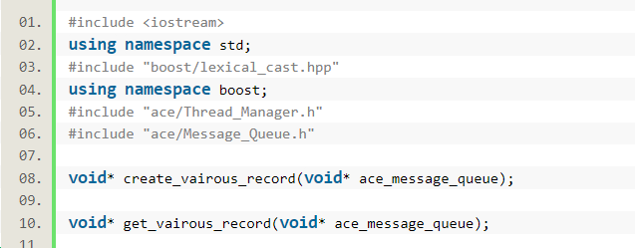
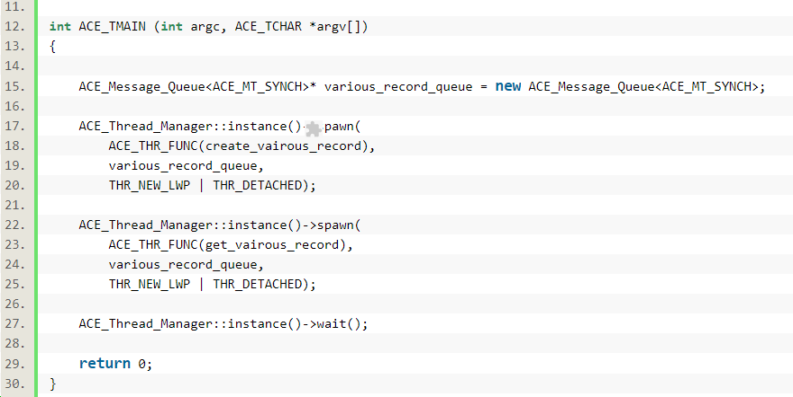
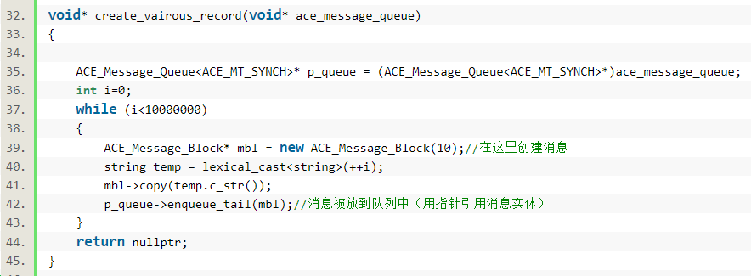
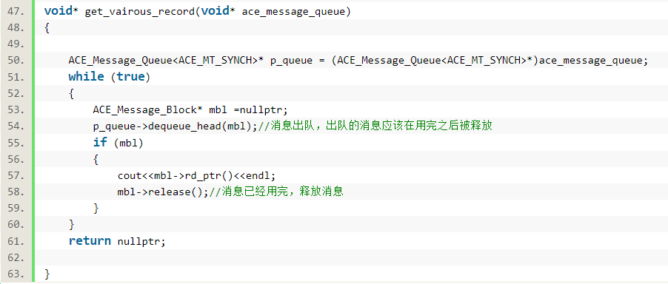

下面的程序实现多个线程将连续整数分批放到ACE_Message_Queue中，一个消费者线程负责从中取出，并验证数据是否正确无误。
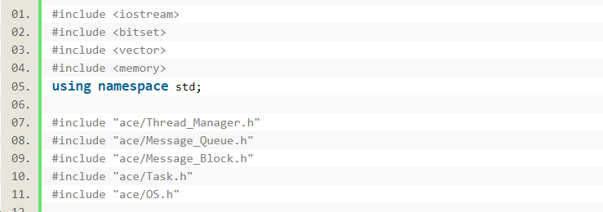
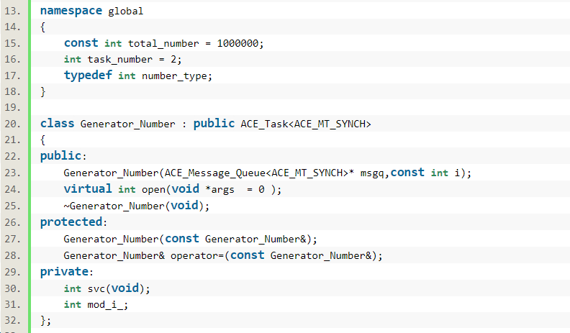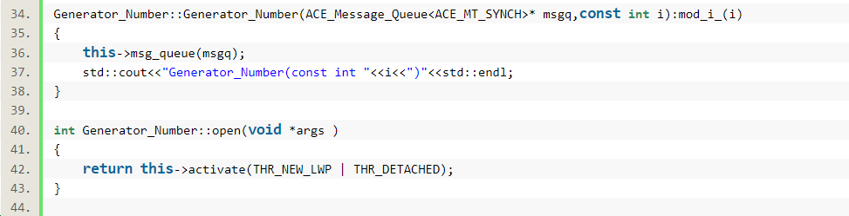
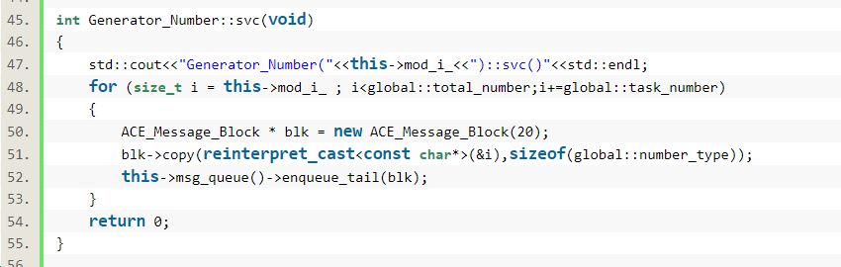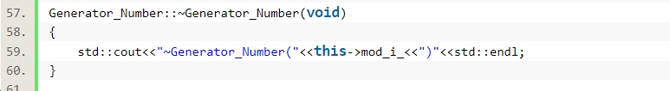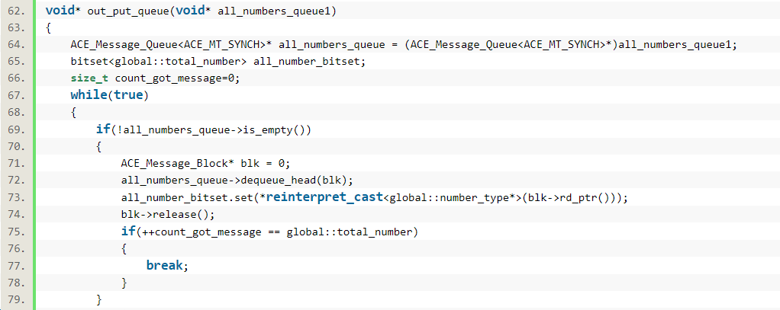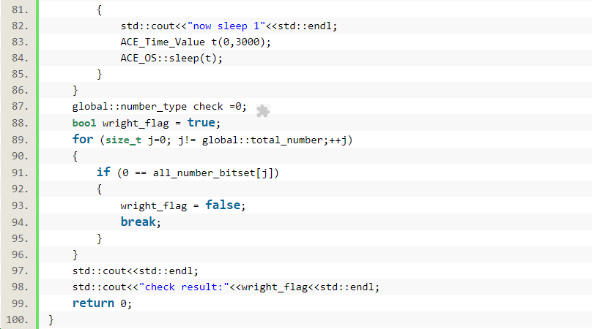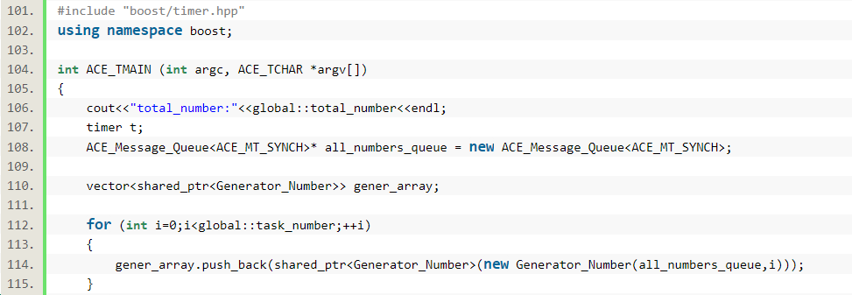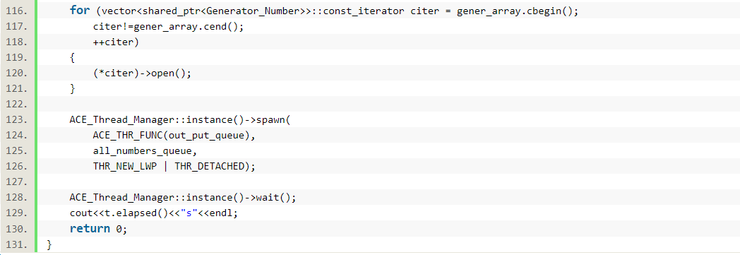
参考网友 CalmReason
http://blog.csdn.net/calmreason/article/details/36399697

- ACE_Thread_Manager线程管理
参考网友：CalmReason
http://blog.csdn.net/calmreason/article/details/36399697/
这个类提供了线程管理的功能，并提供一个全局单例来管理当前创建的所有线程，在进程中调用ACE_Thread_Manager的成员方法来退出
有一种线程创建和结束的方式列外，那就是ACE_Task，ACE_Task有自己的成员方法用于创建线程，有自己的方式结束线程
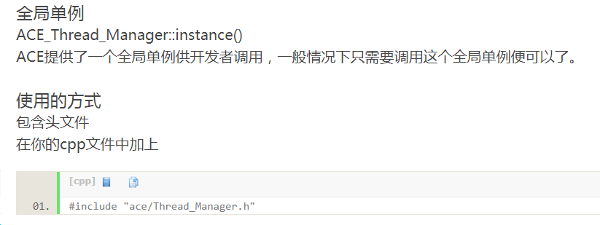
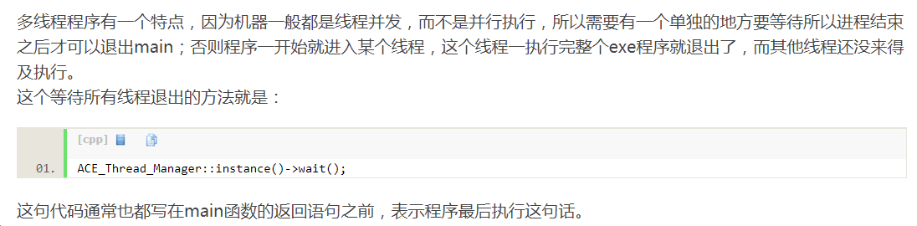
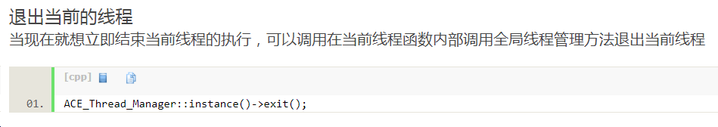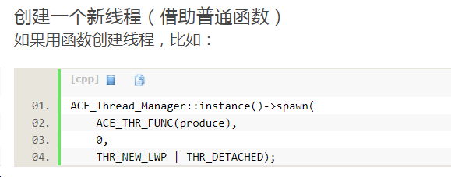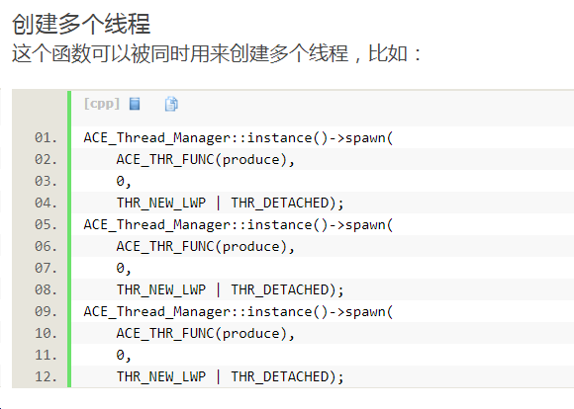
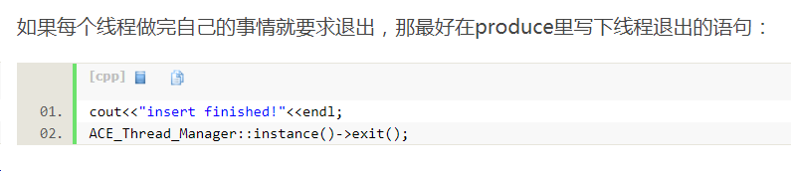
- ACE_Message_Block介绍
参考网友 CalmReason
http://blog.csdn.net/calmreason/article/details/21165441
Block通常建议开发者在使用的时候就量体裁衣，知道要开辟多大的空间（虽然也提供size(size_t new_size)这样的接口）。

（1）ACE_Message_Block是数据块的抽象类，这个类管理一块内存，也可以方便的读写数据。
（2）写数据的时候，这个数据块会自动知道你写到了哪里，从而下次从新的位置开始写。
（3）读也是一样，有专门的接口记录你读到了哪里。
（4）是ACE_Message_Queue的元素类型。
例子：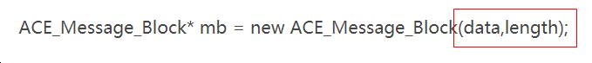
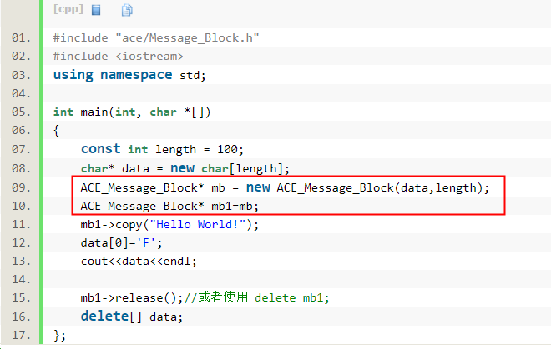
注意：
- 这种方式下创建了一个block，引用了参数data的内存空间；block被释放的时候也不会释放data的内存
- Data的内存由data自己管理
- 如果改变了data中的内容就会改变block的内容

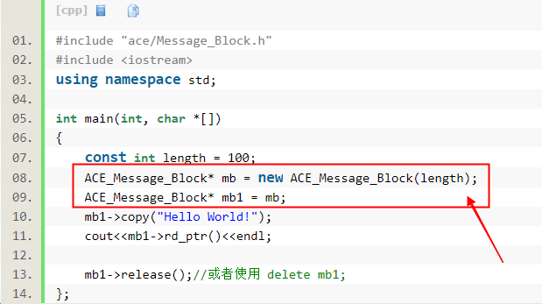
自己开辟了一块内存区域，自己负责管理

数据写入：
wr_ptr()
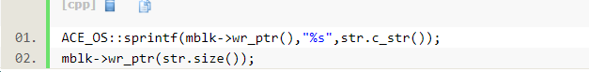
这个接口提供了一个写入的首地址，被写入数据后，需要手动更新写入首地址，为下次在空白区域协数据做准备。
copy(buffer,length) 和copy(c_str())
这两个接口自动更新wr_ptr(),mb->copy(c_str())拷贝一个C风格的字符串，’\0’也会被写入，这个方法适合将一个C字符串拷贝到一个消息的末尾；如果多次调用，后面拷贝进来的字符串无法显示。

int copy(const char *buf,size_t n)
将buf中的n个字节拷贝进来
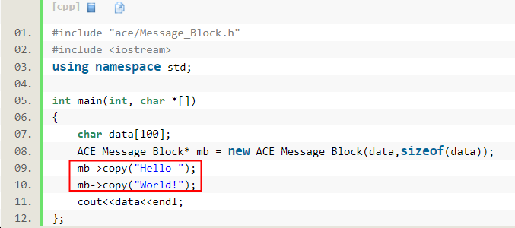
由于多次用到copy，导致后面拷贝进来的内容无法显示出来

数据读取：
rd_ptr()和length()
例子：
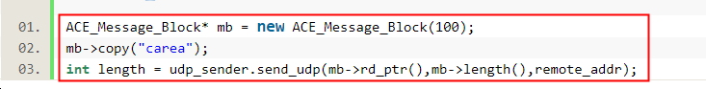
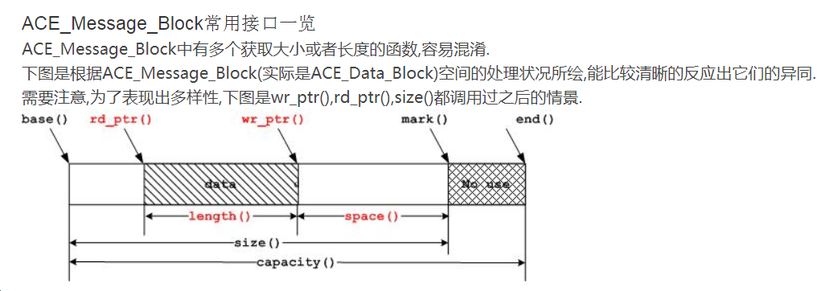
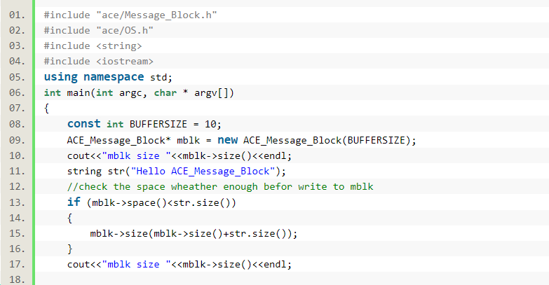
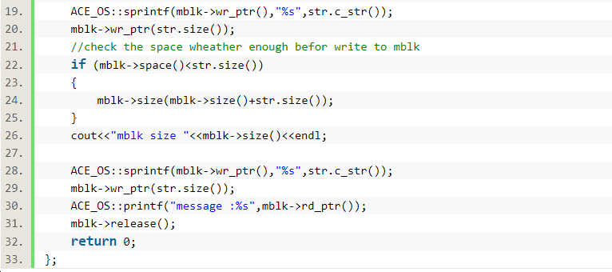
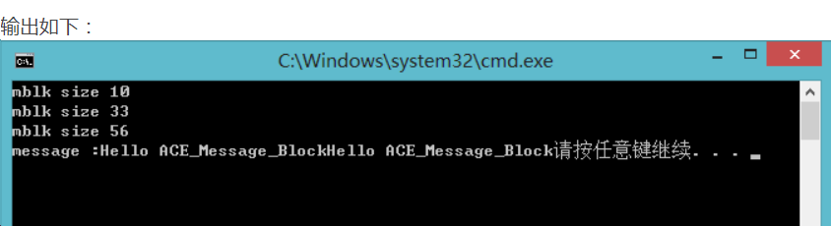

- ACE_Task 介绍（生产者/消费者）
参考网友：CalmReason
http://blog.csdn.net/calmreason/article/details/16922561/
ACE_Task面向对象的线程
ACE_Task的四个主要方法：
int open( void *); //定制启动是分配资源和初始化，如果创建线程，在此方法里面调用activate
// Virtual int active( long flags, ... );启动线程
int svc(void); //线程运行就是执行此函数
int close( u_long );//svc退出之后会自动调用此方法，在此释放资源，线程数是多个的时候不可以直接在close里面 delete this
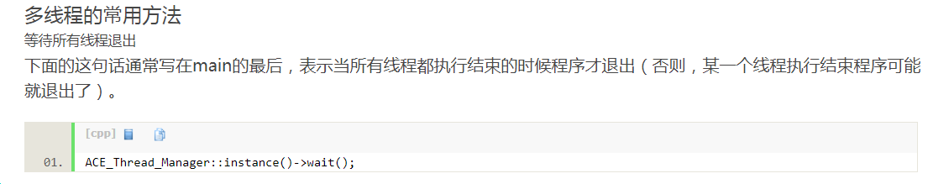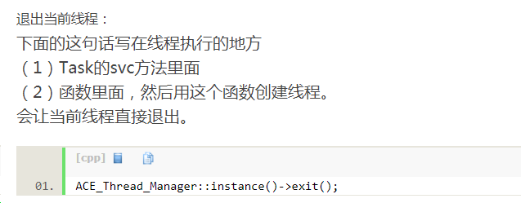
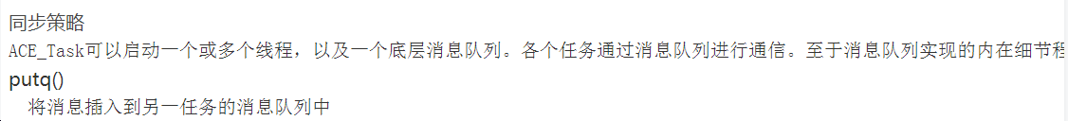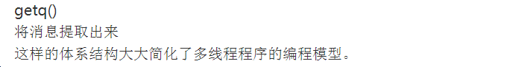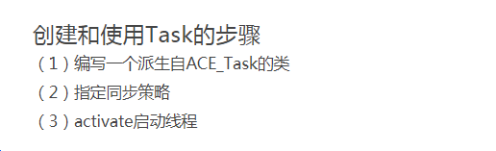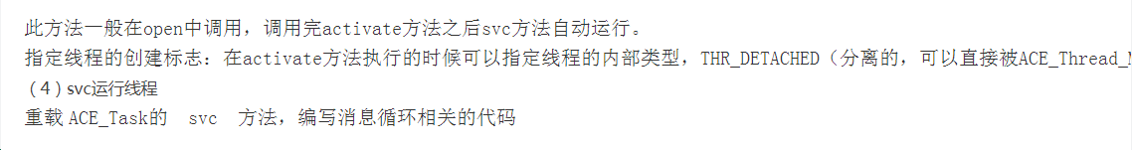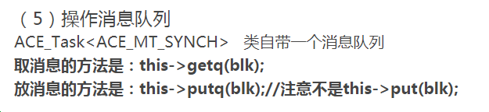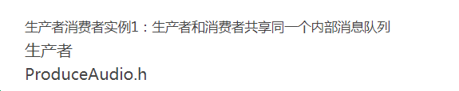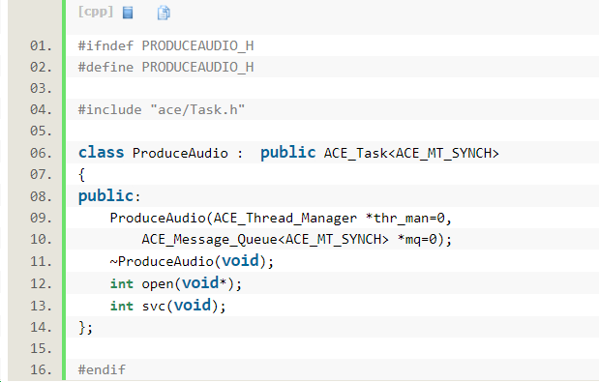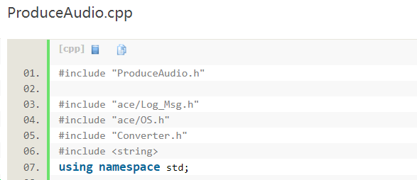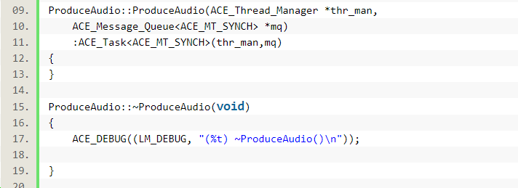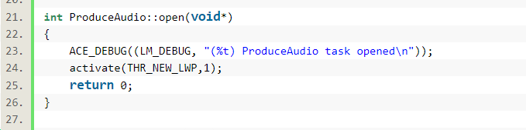
这里的activate()函数是启动线程的，那这里的两个参数是干啥用的呢？
在activate方法执行的时候可以指定线程内部的类型，THR_DETACHED（分离的，可以直接被ACE_Thread_Manager、、、）

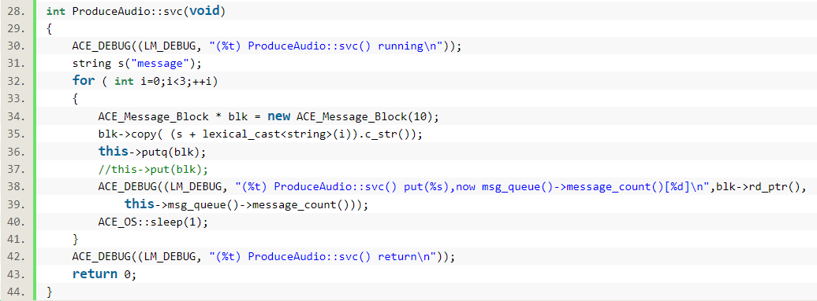
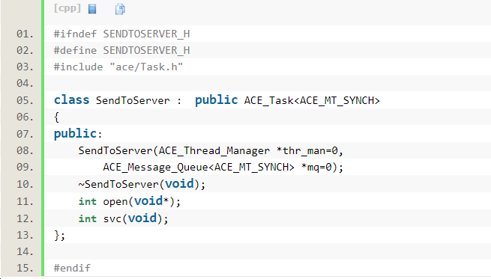
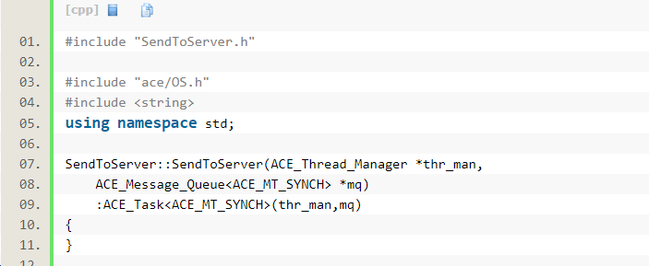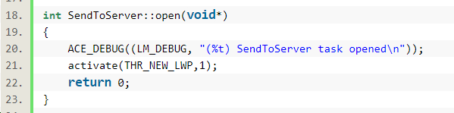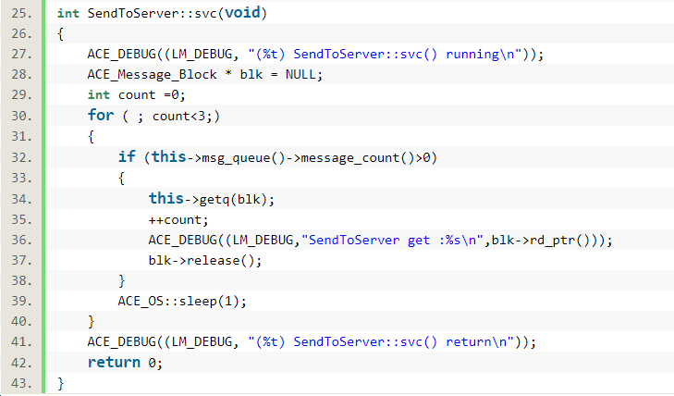
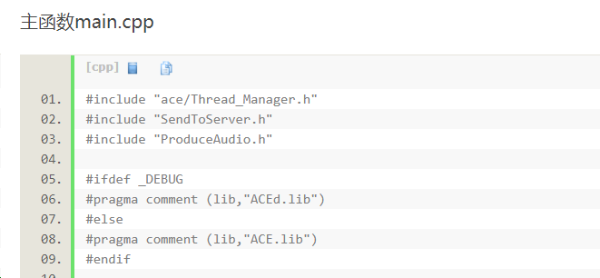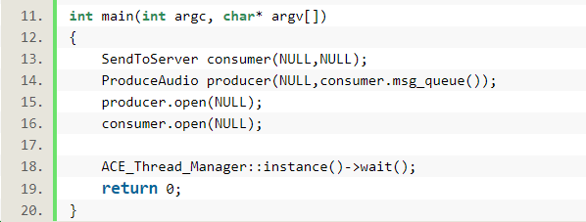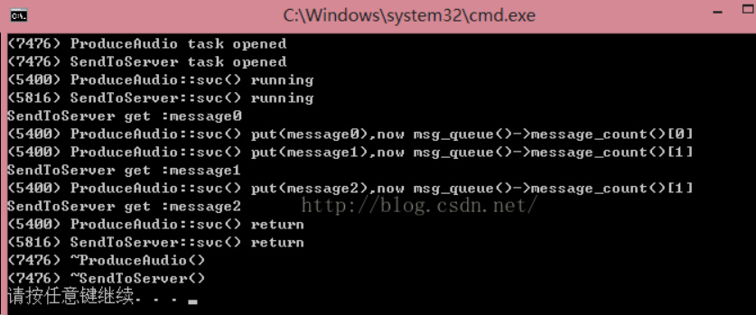
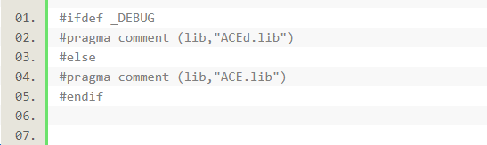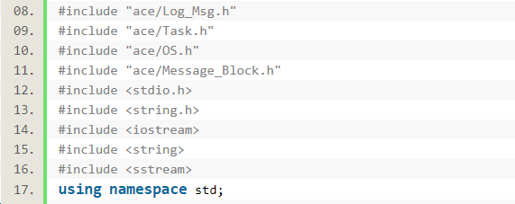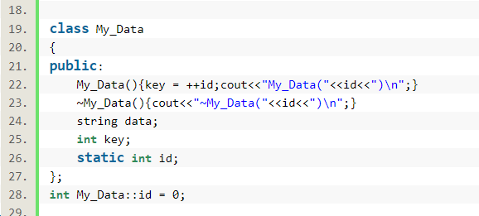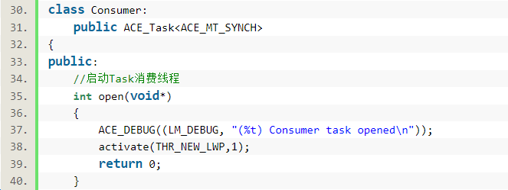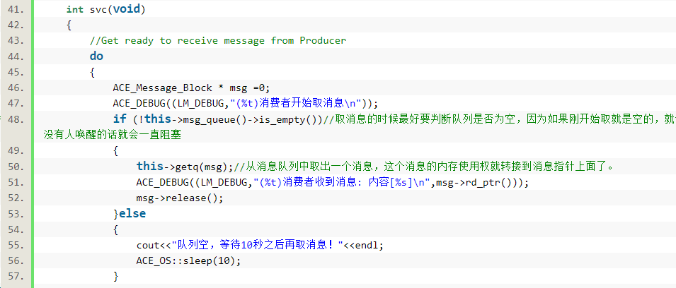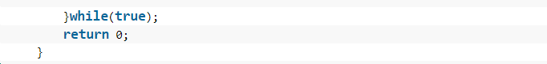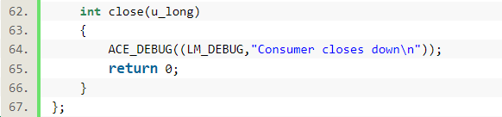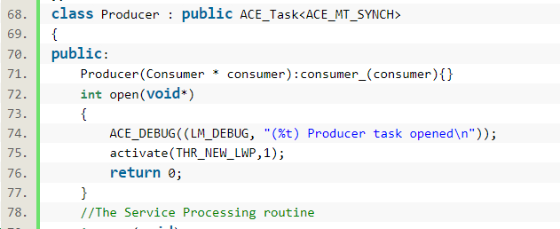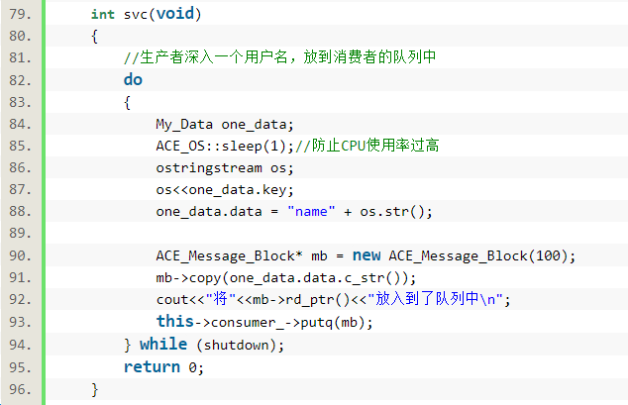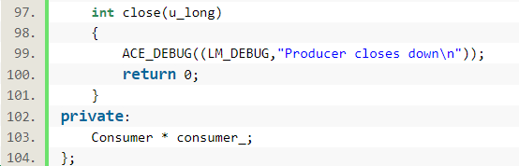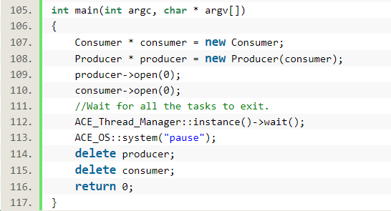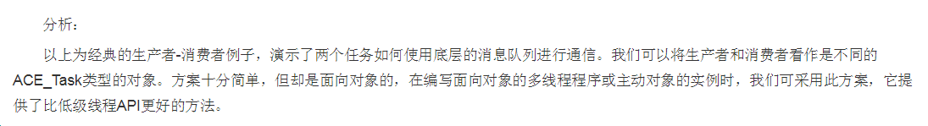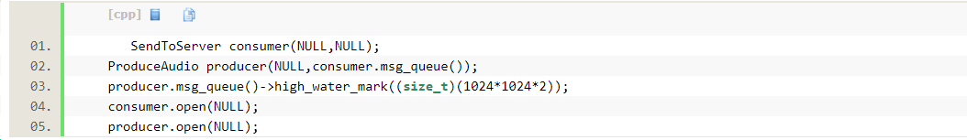

参考网友 imjj
ACE笔记（二）：ACE_Task框架
http://blog.csdn.net/imjj/article/details/1097248
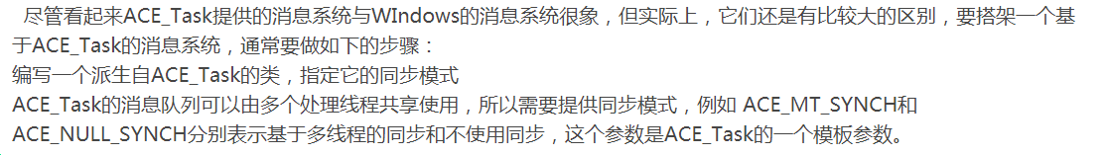
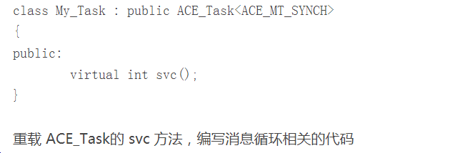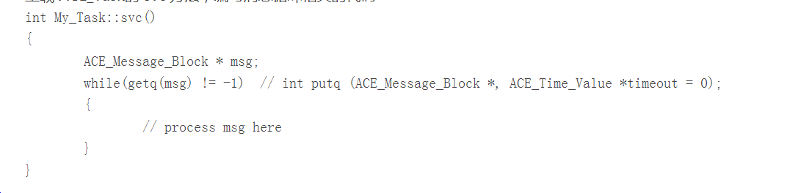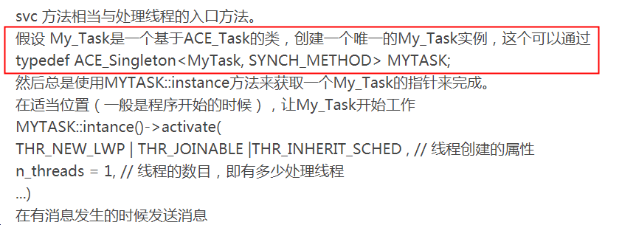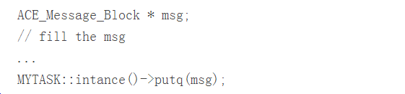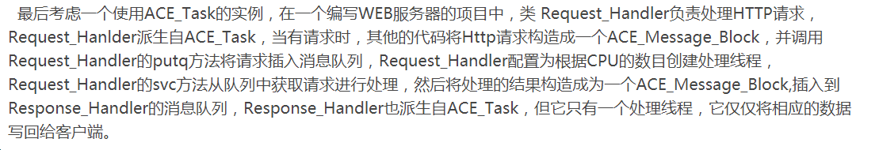

- ACE中的Proactor介绍和应用实例
http://blog.csdn.net/caisini_vc/article/details/4474910
把这两天做Proactor的一些经验和心得写一下，可能会给一些人帮助。
Proactor是异步模式的网络处理器，ACE中叫做“前摄器”。
先讲几个概念：
前摄器（Proactor）－异步的事件多路分离器、处理器，是核心处理类。启动后由3个线程组成（你不需要关心这三个线程，我只是让你知道一下有这回事存在）。
接受器（Acceptor）－用于服务端，监听在一个端口上，接受用户的请求。
连接器（Connector）－用于客户端，去连接远程的监听。当然，如果远程是ACE写的，就是Acceptor。
异步模式－即非阻塞模式。网络的传输速度一般来讲为10Mbps、100Mbps、1000Mbps。拿千兆网来说，实际的传输速度为1000Mbps/8大概为128KB左右。我们的CPU一般为P4 3.0GHZ，如果是32位的处理器，一秒钟大概可以处理6G的字节，那么，128KB的网络速度是远远及不上处理器的速度的。网络发送数据是一位一位发送出去的，如果CPU等在这里，发送完成函数才结束，那么，处理器浪费了大量时间在网络传输上。
操作系统提供了异步的模式来传输网络数据，工作模式即：应用程序把要发送的数据交给操作系统，操作系统把数据放在系统缓冲区后就告诉应用程序OK了，我帮你发，应用程序该干嘛干嘛去。操作系统发送完成后，会给应用系统一个回执，告诉应用程序：刚才那个包发送完成了！
举个例子：你有几封邮件和包裹要发，最有效率的办法是什么？你把邮件和包裹及交给总台，总台MM说，好了，你帮你发，你忙去吧！然后你去工作了。过了一会，总台MM打电话告诉你：“刚才我叫快递公司的人来了，把你的包裹发出去了。邮局的人也来了，取走了邮件，放心好了”。同样，如果你知道今天会有包裹来，比如你在淘宝上购物了，你能成天等在总台？你应该告诉总台MM：“今天可能有我的一个快递，你帮我收一下，晚上请你肯德基！”。MM：“看在肯得基的面子上，帮你收了”。某个时间，MM打电话来了：“帅哥，你的包裹到了，我帮你签收了，快来拿吧。”
因为操作系统是很有效率的，所有，他在后台收发是很快的。应用程序也很简单。Proactor就是这种异步模式的。Proactor就是总台MM；ACE_Service_Handle就是总台代为收发邮件的公司流程。
我们看一个实例：

- ACE网络学习资源
网友 CalmReason C++来源TCP/IP网络开发框架：ACE从入门到精通V9.5
http://blog.csdn.net/calmreason/article/details/50757535
